(成績書追加交付用)
手数料
受付担当者

成績書追加交付申込書
郡山市保健所長

次のとおり検査成績書の追加交付を申し込みます。
※太枠内について記入してください。
依頼日 |  | 年 月 日
依頼者名  （事業所名） |  | ふりがな
成績書  郵送先 | 住所 | 〒 －
 | 宛名  （依頼者と異なる場合に記入） | ふりがな
連絡先担当者名 |  | ふりがな |  | 連絡先  電話番号 | （ ） -
成績書受取方法 |  | ☐郵送 ☐来所 | 月 日16時以降  あらかじめ電話確認の上、  検査依頼書の控えをお持ちください。

追加交付する成績書 | 成績書の種類 | ☐臨床検査 ☐飲用水検査 ☐食品検査 ☐試験検査
 | 受付年月日 | 年 月 日
 | 受付番号
 | 依頼者名
追加部数 |  | 通
備考

郡山市保健所検査課 電話番号：024-924-2176
あらかじめ電話確認の上、検査依頼書の控えをお持ちください。
月 日16時以降

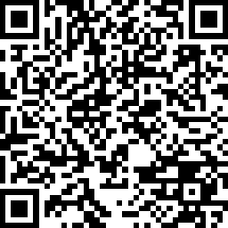
検査受付日等の情報を郡山市公式ウェブサイトからも確認できます→

